Semester Genap 2022/2023
Ringkasan mata kuliah Sistem Informasi Manajemen (1)
Definisi
- Sistem (1): sekumpulan elemen yang saling berkaitan/berinteraksi/terintegrasi, saling mempengaruhi dalam melakukan kegiatan atau dalam melaksanakan proses, untuk mencapai tujuan tertentu yang telah disepakati dalam organisasi
- Sistem (2): suatu jaringan kerja dari prosedur-prosedur yang saling berhubungan, berkumpul bersama-sama untuk melakukan suatu kegiatan atau untuk menyelesaikan suatu sasaran tertentu
- Informasi: data yang telah diolah menjadi sebuah bentuk yang berarti bagi penerimanya dan bermanfaat dalam pengambilan keputusan saat ini atau saat mendatang. Definisi tersebut merupakan definisi informasi dalam pemakaian sistem informasi.
  - Data: data adalah sebuah fakta mentah yang belum diolah. data adalah fakta yang biasanya disimpan dalam suatu tabel, apabila terkait dengan basis data yang dibutuhan dalam suatu sistem informasi. Data dapat berupa hasil observasi atau pengamatan, biasanya tentang fenomena fisik atau transaksi bisnis, dapat berupa hasil survey, wawancara dan sebagainya
- Manajemen (1): sebuah seni atau ilmu untuk mengatur dan memproses sumber daya, baik itu sumber daya manusia maupun sumber lainnya. Sumber-sumber tersebut diproses dan diatur demi mencapai tujuan tertentu.
- Manajemen (2): kegiatan untuk merencanakan, mengatur, mengorganisasikan, mengendalikan, menempatkan, memberi motivasi, komunikasi dan mengambil keputusan yang dilakukan oleh sebuah organisasi. Kegiatan-kegiatan itu dilakukan untuk mengelola sumber daya yang dimiliki. Dari sumber daya itulah kemudian tujuan akhirnya adalah untuk menghasilkan suatu produk maupun jasa secara efisien
- Manajemen (3): proses kepemimpinan untuk melancarkan pekerjaan yang dilakukan. Proses ini dilakukan dengan mengorganisir dengan cara formal orang-orang yang ada di dalamnya dan menjadikannya sebagai kelompok untuk mencapai tujuan yang diinginkan.
- Sistem Informasi Manajemen: sistem terstruktur yang digunakan untuk mengelola data secara komputerisasi. Didalam sistem informasi manajemen terdapat beberapa fungsi yang dibutuhkan yaitu pencarian pemuktahiran presentasi data dan penyimpanan data. Dengan demikian sistem informasi manajemen dapat digunakan untuk mempermudah penyusunan informasi manajemen agar terstruktur dengan baik
- Mudahnya, Sistem informasi manajemen adalah pengelolaan data secara terkomputerisasi sehingga menghasilkan informasi yang dibutuhkan oleh manajemen.

https://bakri.uma.ac.id/pengertian-manajemen-menurut-para-ahli/
https://binus.ac.id/malang/2020/12/beberapa-definisi-tentang-data-informasi-dan-sistem-informasi-menurut-beberapa-ahli/
https://www.materidosen.com/2017/04/14-pengertian-sistem-informasi.html

Komponen sistem, yang pasti punya Input, Proses, Output

Karakteristik sistem, yang pasti punya komponen sistem, punya batasan, punya lingkungan luar, punya interface, punya sasaran dan tujuan

Fungsi-fungsi informasi:
- Untuk meningkatkan pengetahuan bagi si pemakai
- Untuk mengurangi ketidakpastian dalam proses pengambilan keputusan pemakai
- Menggambarkan keadaan yang sebenarnya dari sesuatu hal

Ciri informasi yang berkualitas: akurat, tepat waktu, relevan.

Sistem Informasi Manajemen: mengelola data sehingga menghasilkan informasi yang dibutuhkan untuk manajemen dalam pengambilan keputusan. Lihat gambar berikut

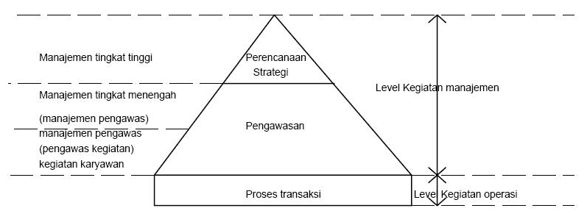
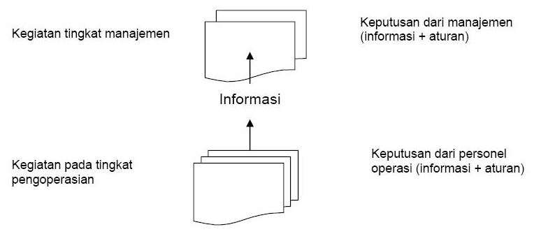

Semoga gambaran umum tentang Sistem Informasi Manajemen bisa terlihat dari penjelasan singkat ini. Terimakasih sudah membaca…

